Математика № 25
Тема: «Сравнение по длине, ширине и толщине».
Задачи:
Развиваем умение сравнивать предметы по длине, ширине и толщине.
Развивать память, внимание, речь, фантазию, воображение.
Развивать умение аккуратно пользоваться клеем.
Развивать мелкую моторику.
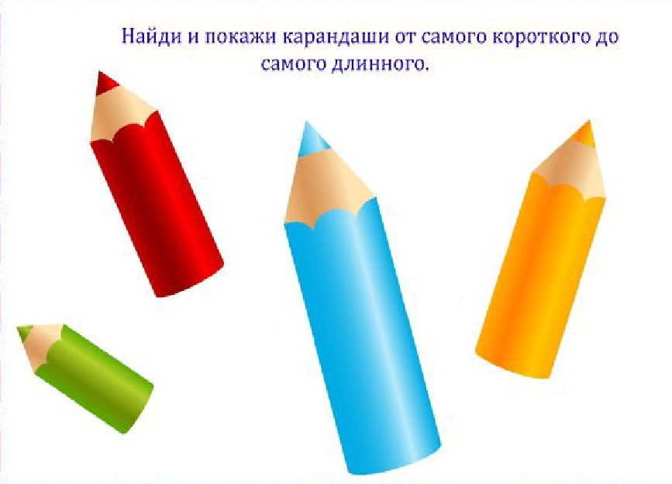
Продолжать учить детей создавать несложную композицию, располагая изображение на листе.
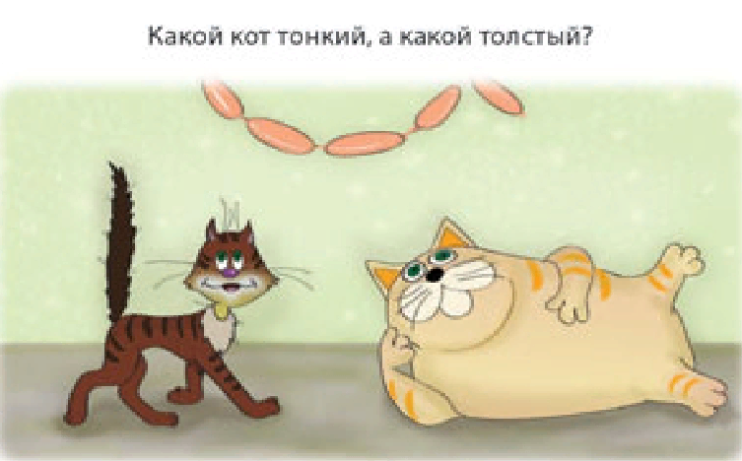

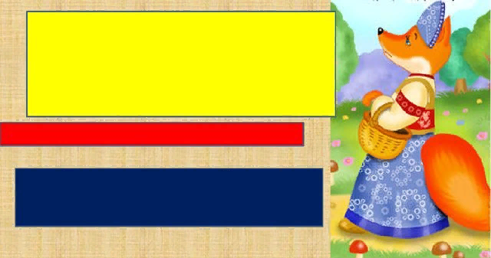
Подберите лисичке самую широкую ленту;
Самую узкую ленту;
Какая лента средняя по ширине?

Задания по теме:
1.Подберите и сравните книги по толщине.
2.Сравните два карандаша по длине наложением. Сделайте вывод.
3.Выложите карандаши, ленточки, верёвочки по длине от самой короткой до самой длинной.
4.Предложите ребёнку купить коврики для котов: какой по ширине коврик подойдёт толстому коту, какой коврик подойдёт тонкому (худому) коту? Выстригите из цветной бумаги коврики разной ширины и украсьте их.
5.Приготовте угощение для котиков: для толстого кота скатайте из пластилина длинную колбаску, а для худого котика – короткую (или соответственно толстую и тонкую колбаску.
6. По какой дорожке пройдёт толстый кот – по узкой или широкой? Нарисуйте дорожки для котов.
7. В какие ворота пройдёт толстый кот – в широкие или узкие? Постройте ворота для котов: узкие и широкие.
Дидактическое пособие:
https://yadi.sk/i/nO2ZGb_lLQOuww
Поиграйте с детьми
«Узнай по описанию»
Цели:
1.Побуждать детей рассматривать предметы, описывать их.
2. Учить вспоминать качество тех предметов, которые в данный момент не видят.
Опишите предмет, который видите и предложите ребёнку угадать, о чём вы говорите. Потом предложите ребёнку рассказать так же о каком-нибудь предмете, который ребёнок видит. А вы будете угадывать этот предмет.
«Что лишнее»
Цели:
1. Учить детей замечать ошибки в использовании предметов.
2.Развивать наблюдательность, умение доказывать правильность своего суждения.
Разложите перед ребёнком предметы или картинки по одной теме, например цветы и среди них гриб. Спросите ребёнка, что здесь лишнее и почему. Можно подобрать так же предметы по форме, цвету, по использованию и т. д.
«Пятнашки»
Цели:
1. Формировать у детей волевые качества, ловкость.
2. Поддерживать интерес к подвижным играм, действовать согласно правилам.
Понаблюдайте за птицами:
Взрослый обращает внимание на то, как много птиц появилось на улице. Предлагает посмотреть на больших птиц. Какое у них оперенье, какой большой клюв, как важно и чинно они ходят по земле, не спеша, никого не боятся. Рассмотрите сороку. Она много меньше по размеру, чем ворона, какое красивое и необычное у нее оперение. Длинный хвост, и она не ходит по земле, а подпрыгивает с места на место.
Назовите сходство и отличие во внешнем виде и поведении птиц.
Почитайте детям.
Виталий Бианки "Разговор птиц весной" (из сказки-рассказа "Птичьи разговоры")
https://сезоны--года-рф.turbopages.org/s/xn----8sbiecm6bhdx8i.xn--p1ai/сказка%20про%20весну%20стр5.html?utm_source=turbo_turbo

